 | Contents list avaliable at Directory of Open Access Journals (DOAJ)  Al-Ishlah: Jurnal Pendidikan  ISSN: 2087-9490 (Printed); 2597-940X (Online)  Journal Homepage: http://www.journal.staihubbulwathan.id/index.php/alishlah | 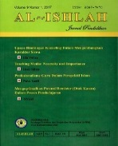

The Effectiveness of Zoom Meeting and Quizizz Media on Children's Literature Learning Interest at PGSD UST During the Covid-19 Pandemic
Ade Vitarani , Anang Sudigdo, Pratiwi Pujiastuti
DOI:
Info Artikel | Abstract
Keywords:  Zoom Cloud Meeting  Quizizz  Interest in Learning  Kata kunci:  Zoom Cloud Meeting  Quizizz  Minat Belajar | The purpose of this study was to determine the effect of Zoom Cloud Meeting and Quiziz media significantly influence the interest in learning literature of PGSD UST students. The subjects of this study were 80 students in the 4G and 4H semesters of PGSD UST. This research is a quasi-experimental research with a questionnaire technique of learning interest scale questionnaire. With Kolmogorov Smirnov analysis technique and T test. Based on the results of the t test, it was obtained t = 0.338 with p = 0.563. This value was then compared with a significance value of 0.05 for the one-score test, the p value = 0.563 > 0.05. This means that there is a difference in learning interest between classes taught using Zoom Cloud Meeting and Quizizz media and classes taught using WAG.  Tujuan dari penelitian ini adalah untuk mengetahui pengaruh media Zoom Cloud Meeting dan Quizizz secara signifikan terhadap minat belajar sastra mahasiswa PGSD UST. Subyek penelitian ini adalah 80 mahasiswa semester 4G dan 4H PGSD UST. Penelitian ini merupakan penelitian eksperimen semu dengan teknik angket angket skala minat belajar. Dengan teknik analisis Kolmogorov Smirnov dan uji T. Berdasarkan hasil uji t diperoleh t = 0,338 dengan p= 0,563. Nilai ini kemudian dibandingkan dengan nilai signifikansi 0,05 untuk uji one-score, nilai p = 0,563 > 0,05. Artinya terdapat perbedaan minat belajar antara kelas yang diajar menggunakan media Zoom Cloud Meeting dan Quiziz dengan kelas yang diajar menggunakan WAG.

PENDAHULUAN (GEORGIA 11, BOLD, HURUF KAPITAL)
Pendidikan sangat besar dalam mewujudkan manusia yang utuh dan mandiri serta menjadi manusia yang mulia dan bermanfaat bagi dirinya sendiri maupun manusia di sekitarnya. Dengan pendidikan, manusia akan paham bahwa dirinya itu sebagai makhluk yang dikaruniai kelebihan dibandingkan dengan makhluk lainnya. Bagi negara, pendidikan memberikan kontribusi yang sangat besar terhadap kemajuan suatu bangsa dan wahana dalam menerjemahkan pesan-pesan konstitusi serta membangun watak bangsa (nation character building).Pada tanggal 24 Maret 2020 Menteri Pendidikan dan Kebudayaan Republik Indonesia mengeluarkan Surat Edaran Nomor 4 Tahun 2020 Tentang Pelaksanaan Kebijakan Pendidikan dalam Masa Darurat Penyebarluasan COVID-19. Pada Surat Edaran tersebut dijelaskan bahwa proses belajar yang dilaksanakan di rumah melalui pembelajaran daring atau jarak jauh bertujuan untuk memberikan pengalaman belajar yang bermakna bagi siswa maupun mahasiswa.
(Belawati, 2019) menjelaskan sistem pembelajaran jarak jauh merupakan sistem yang sudah ada sejak pertengahan abad 18. Sejak awal, pembelajaran jarak jauh selalu menggunakan teknologi untuk pelaksanaan pembelajarannya. Istilah Pembelajaran Jarak Jauh (PJJ) yang tercantum dalam Undang-Undang Nomor 20 Tahun 2003 tentang Sistem Pendidikan Nasional Pasal 1 yang menyatakan bahwa metode pembelajaran antara pengajar dan pembelajar terpisah, dan pembelajarannya menggunakan berbagai sumber belajar melalui teknologi komunikasi, informasi dan Ketika proses pembelajaran secara tatap muka berhenti tetapi media pembelajaran yang cocok dalam kondisi seperti ini harus dilakukan. (Zhang, 2020) menyebutnya sebagai “Suspending classes without stopping learning”. Oleh karena itu, kegiatan pembelajaran jarak jauh (PJJ) dan pembelajaran daring menjadi pilihan berbagai sekolah di Indonesia. (Irawati, 2020) pembelajaran jarak jauh juga memiliki kekurangan, kekurangan ini mengakibatkan materi yang diterima peserta didik tidak lengkap sehingga mengganggu proses pembelajaran karena ketertinggalannya pemahaman mahasiswa.
Berdasarkan observasi dan wawancara yang sudah dilakukan pada tanggal 25 Februari sampai 04 Maret 2021 melalui Whatsapp Group pada kuliah Sastra Anak ditemukan dari 40 mahasiswa ada 10 mahasiswa tidak dapat mengikuti perkuliahan karena terkendala dengan jaringan, 10 mahasiswa lain mengatakan tidak dapat memahami materi dengan baik dan jelas dan 20 mahasiswa yang cenderung pasif tidak minat ketika perkulihan dilaksanakan. Hal tersebut terlihat ketika perkuliahan diskusi dan tanya jawab tidak ada yang bertanya dan berpendapat mahasiswa hanya diam menyimak saja. Sehingga diperlukan media pembelajaran yang menarik mahasiswa dan membuat mahasiswa memahami materi.
Pelaksanaan perkuliahan sastra anak harus ada kesinambungan antara mahasiswa dengan dosen. Apabila tidak ada kesinambungan antara mahasiswa dengan dosen maka perkuliahan tidak akan maksimal. Selain itu kurangnya media untuk mengevaluasi mahasiswa ketika selesai melaksanakan pembelajaran sehingga tidak ada tolak ukur apakah mamasiswa sudah memahami materi atau belum. Maka Harus ada media pembelajaran yang lain agar mahasiswa aktif dalam perkuliahan selain aktif mahasiswa juga memahami materi yang disampaikan dosen.
Salah satu alternatif media yang dapat digunakan untuk mempermudah mahasiswa memahami materi yaitu media Zoom Cloud Meeting dan Quizizz. Zoom Cloud Meeting marak digunakan pada kaum intelektual untuk proses pembelajaran, rapat ataupun seminar online. Aplikasinya pun fleksibel dan sangat mudah digunakan dan didapat. Sedangkan Quiziz merupakan aplikasi kuis multiplayer yang dapat diakses melalui website untuk dimainkan mahasiswa secara bersama-sama, ataupun untuk penugasan mahasiswa di rumah. Hasil kuis tersebut bisa digunakan sebagai evaluasi pembelajaran atau sebagai penilaian dosen. Lewat aplikasi Zoom, pengguna bisa mengatur jadwal untuk memulai rapat serta bisa memulai rapat melalui akun lainnya seperti Gmail, Outlook, dan iCal. Zoom Meeting memang mempunyai banyak fitur unggulan sebagai sarana untuk melakukan meeting via video conference (Liu, 2020). Sedangkan Quizizz menurut (Leony, 2019) menyaatakan dalam Jurnalnya bahwa Quizizz adalah “aplikasi pendidikan berbasis game, yang membawa aktivitas multi pemain ke ruang kelas dan membuatnya di kelas latihan interaktif dan menyenangkan”
Sehubungan dengan hal tersebut maka perlu diadakan penelitian eksperimen untuk membuktikan bahwa melalui media Zoom Cloud Meeting dan Quizizz dapat membantu meningkatkan pemahaman mahasiswa dalam pembelajaran sastra anak. Penelitian Eksperimen tersebut berjudul “Efektifitas Media Zoom Cloud Meeting dan Quiziz Terhadap Minat Belajar Sastra Anak Mahasiswa PGSD UST Pada Pandemi Covid-19”. (Sardiman, 2003) mengartikan minat sebagai suatu kondisi yang terjadi apabila seseorang melihat ciri-ciri atau arti sementara situasi yang dihubungkan dengan keinginan-keinginan atau kebutuhan-kebutuhannya sendiri. Ini kemudian di tegaskan oleh (Muhhibin, 2008) yang mengartikan minat sebagai kecenderungan dan kegairahan yang tinggi atau keinginan yang besar terhadap sesuatu. (Slameto., 2010) berpendapat bahwa minat adalah kecenderungan yang tetap untuk memperhatikan dan mengenang beberapa kegiatan.
METODE
Penelitian menggunakan metode eksperimen dengan jenis penelitian quasi exsperimenyal design yang dilaksanakan untuk mengetahui ”pengaruh media Zoom Cloud Meeting dan Quizizz terhadap minat belajar sastra anak mahasiswa PGSD UST di masa pandemic covid-19”. Tempat penelitian ini di PGSD UST, Populasi dalam penilaian ini adalah seluruh mahasiswa semester IV PGSD UST Angkatan 2019 yang sedang menempuh mata kuliah Sastra Anak yaitu sebanyak 360 mahasiswa, sampel penelitian ini yaitu kelas 4G sebagai kelompok eksperimen dan kelas 4H sebagai kelompok control. Teknik pengumpulan data penelitian ini menggunakan angket kuesioner sebanyak 25 butir pertanyaan yang sudah valid memenuhi syarat instrument yang baik dengan empat pilihan jawaban yaitu selalu, sering, kadang kadang, dan tidak pernah. Dimana penskoran untuk pernyataan positif yaitu 4 untuk selalu, 3 untuk sering, 2 untuk kadang-kadang, dan 1 untuk tidak pernah. Sedangkan penskoran untuk pernyataan negatif yaitu 1 untuk selalu, 2 untuk sering, 3 untuk kadang-kadang, dan 4 untuk tidak pernah. Data pre-test dan data post-test diolah menggunakan software SPSS 25.0. Teknik analisis data yang dilakukan penelitian ini menggunakan Uji independent sampel test, sebelum melakukan Uji T peneliti harus melakukan uji prasyarat terlebih dahulu yaitu uji normalitas sebaran dan uji homogenitas varian.
HASIL PENELITIAN DAN PEMBAHASAN
Penelitian dilakukan dengan cara menyebarkan angket pendapat yang di dalamnya terdapat butir-butir pertanyaan yang telah tervalidasi, angket tersebut kemudian dibagikan kepada mahasiswa kelas 4G dan 4H yang mengikuti mata kuliah sastra anak PGSD UST. Tujuan dari penelitian ini untuk untuk mengetahui perbedaan minat belajar Sastra Anak antara kelas dengan media Zoom Cloud Meeting dan Quizizz dan kelas dengan media Whatshapp grup (WAG). Dimana penskoran untuk pernyataan positif yaitu 4 untuk selalu, 3 untuk sering, 2 untuk kadang-kadang, dan 1 untuk tidak pernah. Sedangkan penskoran untuk pernyataan negatif yaitu 1 untuk selalu, 2 untuk sering, 3 untuk kadang-kadang, dan 4 untuk tidak pernah. Data pre-test dan data post-test diolah menggunakan software SPSS 25.0. Berdasarkan olah data yang dilakukan didapat deskripsi data yang berupa mean, standart deviation, range, skor minimal, dan skor maksimal dalam tabel berikut.

Tabel.1 Data Deskripsi Stasitsik
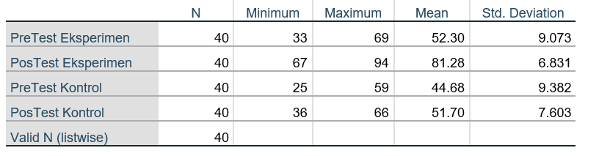
Untuk memperoleh data minat belajar, peneliti terlebih dahulu mengajar mata kuliah sastra anak. Pada kelas eksperimen menggunakan media pembelajaran Zoom Cloud Meeting dan Quizizz yang dilakukan sebanyak empat kali tatap muka dan satu kali postest, sedangkan untuk kelas kontrol menggunakan media WAG yang dilakukan sebanyak empat kali tatap muka dan satu kali postest. Peneliti memberikan postest untuk mengukur kemampuan mahasiswa setelah mempelajari materi tersebut. Hasil postest kelas eksperimen dan kelas kontrol kemudian dianalisis untuk mengetahui kecenderungan dan perbedaan minat belajar sastra anak.
Pada Kelas Eksperimen dengan media Pembelajaran Zoom Cloud Meeting dan Quizizz. Untuk mengetahui kecenderungan minat belajar sastra anak dengan menggunakan media Pembelajaran Zoom Cloud Meeting dan Quizizz, mahasiswa kelas 4G PGSD UST dengan jumlah 40 mahasiswa sebagai kelas eksperimen menggunakan soal tes berupa kuesioner sebanyak 25 pertanyaan. Sedangkan pada kelas Kontrol dengan media pembelajaran WAG. Untuk mengetahui kecenderungan minat belajar sastra anak dengan menggunakan media pembelajaran WAG pada mahasiswa kelas 4H PGSD UST dengan jumlah 40 mahasiswa sebagai kelas control. menggunakan soal tes berupa kuesioner sebanyak 25 pertanyaan. Dengan memperhatikan rata-rata ideal dan simpangan baku ideal, maka dapat disusun kriteria:

Tabel. 2 Kriteria Kurva Normal Kelas Eksperimen dan Kontrol
Interval Kelas | Kriteria
13,509 ≤ $\overline{X}$ ≤ 18,00 | Sangat Tinggi
10,503 ≤ $\overline{X}$ ≤ 13,509 | Tinggi
7,497 ≤ $\overline{X}$ ≤ 10,503 | Sedang
4,491 ≤ $\overline{X}$ ≤ 7,497 | Rendah
0 ≤ $\overline{X}$ ≤ 4,491 | Sangat Rendah

Berdasarkan hasil perhitungan diperoleh kelas Eksperimen rata-rata 81,28 kurva normal berada dalam kategori sangat tinggi pada interval 81,28≤ $\overline{X}$ ≤18,00. Dengan demikian, kecenderungan minat belajar sastra anak mahasiswa kelas eksperimen yang diajar menggunakan media Pembelajaran Zoom Cloud Meeting dan Quizizz tergolong sangat tinggi. Sedangkan kelas Kontrol diperoleh rata-rata 51,70 dalam kurva normal berada dalam kategori sangat tinggi pada interval 51,70 ≤ $\overline{X}$ ≤ 18,00. Dengan demikian, kecenderungan minat belajar sastra anak mahasiswa kelas kontrol yang diajar menggunakan media Pembelajaran WAG tergolong sangat tinggi. Sebelum melakukan Uji Independet Test dilakukan uji analasis data yaitu uji normalitas sebaran untuk mengetahui normal tidaknya sebaran dan penelitian. Uji normalitas sebaran dalam penelitian ini dihitung dengan rumus Kolmogorov Smirnov adapun hasil perhitungan tersebut dilihat pada tabel berikut.

Tabel.3 Tests of Normality
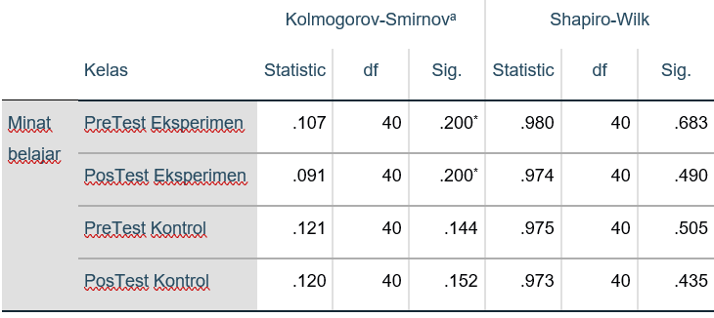

Berdasarkan uji normalitas Kolmogorov Smirnov Z di atas maka diperoleh hasil sebagai berikut Pada data posttest eksperimen memiliki nilai Kolmogorov Smirnov Z sebesar 0,091 sedangkan nilai signifikansi (p = 0,200) maka nilai signifikansi p = 0,200 lebih besar dari 0,05 sehingga data postest eksperimen (X2) berdistribusi normal. Sedangkan Pada data posttest kontrol memiliki nilai Kolmogorov Smirnov Z sebesar 0,120 sedangkann nilai signifikansi (p = 0,152) maka nilai signifikansi p = 0,152 lebih besar dari 0,05 sehingga data postest kontrol (Y) tersebut terdistribusi normal. Dari uraian di atas menunjukkan bahwa semua variabel penelitian mempunyai sebaran yang berdistribusi normal, yang ditunjukkan nilai p > 0,05.
Selanjutnya Pada penelitian ini, perhitungan uji homogenitas menggunakan uji F dengan kritreia Fhitung < Ftabel untuk derajat kebebasan pembilang db X1 = n1 – 1, dan db X2 = n2 – 1, maka kedua varians homogen.

Tabel. 4 Rangkuman Hasil Uji Homogenitas
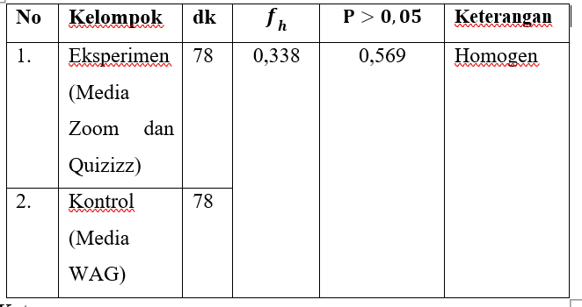
Berdasarkan hasil analisis statistik antara minat belajar mahasiswa yang diajar menggunakan media Zoom Cloud Meeting dan Quizizz dengan mahasiswa yang diajar menggunakan media WAG dengan nilai Fhitung = 0,338 dengan nilai p = 0,569 > 0,05 maka kedua data tersebut homogen. Ketika pembelajaran dilaksanakan, kedua kelas diberi perlakuan yang berbeda, yaitu mahasiswa kelas 4G PGSD UST dengan jumlah 40 mahasiswa sebagai kelas eksperimen yang diajar menggunakan media Zoom Cloud Meeting dan Quizizz dan mahasiswa kelas 4H PGSD UST dengan jumlah 40 mahasiswa yang diajar menggunakan media WAG, setelah mendapat perlakuan yang berbeda kedua kelompok diberi Kuesioner. Dari hasil sekala kuesioener pada kedua kelas tersebut kemudian dilakuakn uji t. Hasil pengujian antara kedua variabel dapat dilihat pada tabel berikut.

Tabel. 5 Hasil Uji Independent Test
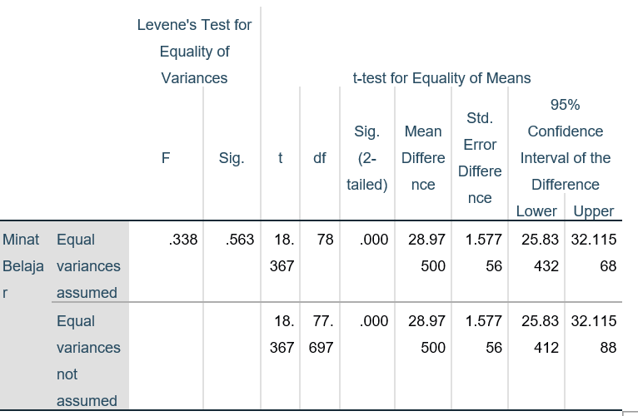
Berdasarkan hasil uji t diperoleh thitung = 0,338 dengan nilai p = 0,563 . Nilai tersebut kemudian dibandingkan dengan nilai signifikasi 0,05 untuk tes satu sekor diperoleh nilai p = 0,563 > 0,05. Berdasarkan nilai tersebut, maka Ha diterima, artinya ada perbedaan minat belajar antara kelas yang diajar menggunakan media Zoom Cloud Meeting dan Quizizz dengan kelas yang diajar menggunakan media WAG.
Secara Deskriptif. Kecenderungan Minat belajar Sastra Anak mahasiswa kelas 4G PGSD UST dengan jumlah 40 mahasiswa sebagai kelas eksperimen yang diajar menggunakan media pembelajaran Zoom Cloud Meeting dan Quizizz, memperoleh skor rata-rata 81,28 dan simpangan bakunya 6,831 . Nilai rata-rata 81,28 dalam kurva normal berada dalam kategori sangat tinggi dengan interval antara 81,28≤ X ̅ ≤ 18,00. Dengan demikian, Minat belajar Sastra Anak Mahasiswa kelas 4G PGSD UST pada kelas eksperimen yang diajar menggunakan Media pembelajaran Zoom Cloud Meeting dan Quizizz, memiliki kecenderungan sangat tinggi. Media Zoom Cloud Meeting dirancang untuk melakukan komunikasi berbasis video conferens yang termasuk ke dalam aplikasi tergolong fleksibel karena dapat diakses via Android, IOS dan website. Sehingga memudahkan para dosen dan mahasiswa dalam kegiatan perkuliahan jarak jauh ini. Selain itu juga fitur-fitur yang disajikan zoom sangat bervariasi sehiangga sanggat menunjang perkulihan. Sedangkan Quizizz merupakan aplikasi pendidikan berbabasis game yang dirancang semenarik mungkin yang berguna untuk membantu dosen mengevaluasi kegiatan setelah perkulihan. Dari uraian tersebut dapat disimpulkan bahwa kedua media pembelajaran Zoom Cloud Meeting dan Quizizz adalah media berbasis digital online yang berguna untuk memudahkan dosen dan mahasiswa perkuliahan jarak jauh selama pandemic. Sehingga mahasiswa dapat melaksanakan perkuliahan secara aktif dan memiliki minat belajar yang tinggi seperti perkuliahan yang dilakukan tatap muka.
Sedangkan Kecenderungan minat belajar Sastra Anak kelas 4H PGSD UST dengan jumlah 40 mahasiswa sebagai kelas kontrol menggunakan media pembelajaran WAG, memperoleh skor rata-rata 51,70 dan simpangan bakunya 7,603. Nilai rata-rata dalam kurva normal berada dalam kategori tinggi dengan interval antara 51,70≤ X ̅ ≤ 13,509. Dengan demikian, Minat belajar Matematika siswa kelas 4H pada kelas kontrol yang diajar menggunakan media pembelajaran WAG memiliki kecenderungan tinggi. Sedangkan nilai rata-rata kelas kontrol 51,70 lebih rendah dibandingkan nilai rata-rata kelas eksperimen 81.28 dengan perbedaan 3,32. Dalam pembelajaran menggunakan media pembelajaran WAG banyak kendala yang tidak medukung serta dosen lebih mendominasi kegiatan pembelajaran. Mahsiswa lebih banyak bersikap pasif dan menerima begitu saja informasi dari Dosen, sehingga mahasiswa tidak memiliki keberanian menyampaikan pendapatnya baik kepada sesama mahasiswa maupun kepada dosen. Dengan demikian proses pembelajaran belum optimal dan media yang digunakan dalam kegiatan pembelajaran masing kurang bervariasi, dan sebagai akibatnya rendahnya minat belajar mahasiswa.
Secara Komparatif. Uji komparatif digunakan untuk mengetahui sebarapa besar efektivitas media pembelajaran yang diajar dengan menggunakan media pembelajaran Zoom Cloud Meeting dan Quizizz dengan media pembelajaran WAG terhadap Minat belajar Sastra anak. Hasil analisis rata-rata media pembelajaran Zoom Cloud Meeting dan Quizizz 81,28 dengan nilai standar deviasi 6,831 sedangkan rata-rata media pembelajaran WAG 51,70 dengan nilai standar deviasi 7,603 Hasil uji hipotesis menunjukkan bahwa harga thitung = 0,338 dengan nilai p = 0,563 > 0,05. Berdasarkan nilai tersebut, maka ha gagal ditolak, artinya ada perbedaan minat belajar antara kelas yang diajar menggunakan media pembelajaran Zoom Cloud Meeting dan Quizizz dengan kelas yang diajar menggunakan media WAG terhadap Minat belajar Sastra anak. Uji hipotesis tersebut didukung dengan skor rata-rata minat belajar mahasiswa yang diajar menggunakan media pembelajaran Zoom Cloud Meeting dan Quizizz 81,28 dan rata-rata minat belajar mahasiswa yang diajar menggunakan media pembelajaran WAG sebesar 51,70. Berdasarkan skor rata-rata tersebut, dapat dijelaskan bahwa media pembelajaran Zoom Cloud Meeting dan Quizizz lebih efektif untuk meningkatkan minat belajar Sastra anak dibandingkan dengan media pembelajaran WAG.
Pembelajaran dengan menggunakan media Zoom Cloud Meeting dan Quizizz sangat membantu dosen dan mahasiswa. Karena media ini dirancang untuk membuat mahasiswa menjadi lebih semangat dan aktif dalam mengikuti proses pembelajaran. Dosen hanya meminta mahasiswa untuk menyiapkan Laptop/hanpone untuk mengakses media Zoom Cloud Meeting atau Quizizz. Selanjutnya mahasiswa dan dosen log in terlebih dahulu hingga mereka masuk ke dalam room pembelajaran yang berisi panel-panel ketika kita mengaktifkan kamera maka wajah kita dapat terlihat atau ketika kita menyalahkan microfon maka suara kita akan terdengar. Sebagaimana yang sudah dijelaskan sebelumnya media ini menawarkan fleksibelitas dalam proses perkuliahan. Baik dosen maupun mahasiswa dapat mengatur waktu perkuliahan sesuai kesepakatan. Selain itu media ini juga menyediakan fitur yang menunjang perkuliahan seperti mute/unmute, chat, record, dan whiteboard. Sedangkan media Quizizz juga tidak kalah menarik karena media ini juga dilengkapii dengan fitur yang tampilannya sangat banyak seperti data dan statistic tentang kinerja mahasiswa atau mengetahui mahasiswa yang mendapat skor terendah atau tertinggi. Quizizz bisa digunakan didalam kelas secara langsung maupun diluar kelas (rumah), selain itu tampilan pembelajaran dalam Quiziz juga menarik setiap soal bisa diatur durasinya soal juga dapat di share kesesama akun Quizizz. Berbeda dengan perkuliahan yang menggunakan media WAG yang menekankan pada perkuliahan satu arah saja mahasiswa tidak dapat leluasa berpendapat seperti di dalam kelas biasanya (Face to face) pembelajaran juga lebih teoritis dosen lebih banyak menjelaskan materi namun mahasiswa belum tentu dapat memahami materi yang disampaikan dosen. Sehingga perkuliahan lebih pasif dan monoton mahasiswa juga tidak dapat memahami meteri yang diberikan secara jelas. Kegiatan seperti ini mengakibatkan kegiatan pembelajaran kurang berjalan dengan baik dan terkesan monoton, artinya kegiatan pembelajaran hanya terfokus pada kegiatan mencatat dan membaca materi dari dosen membuat mahasiswa kurang memiliki minat belajar pada perkuliahan sastra anak.
SIMPULAN
Berdasarkan hasil penelitian dan pembahasan yang telah dikemukakan pada bab sebelumnya, maka dapat disimpulkan Secara Deskriptif. Kecenderungan minat belajar Sastra anak mahasiswa kelas 4G PGSD UST yang pembelajarannya menggunakan media Zoom Cloud Meeting dan Quizizz termasuk dalam kategori sangat tinggi dengan skor rata-rata 81,28 dan interval 81,28≤ 𝑋̅ ≤ 25. Sedangkan Kecenderungan minat belajar sastra anak mahasiswa kelas 4H PGSD UST yang menggunakan media pembelajaran WAG termasuk dalam kategori tinggi dengan skor rata-rata 51,70 dan interval 51,70≤ 𝑋̅<25. Selanjutnya Secara Komparatif Ada perbedaan yang sangat signifikan minat belajar sastra anak mahasiswa kelas 4G PGSD UST antara media pembelajaran Zoom Cloud Meeting dan Quizizz dengan media pembelajaran WAG dengan thitung = 0,338dan p = 0,563 Rerata hasil minat belajar Sastra anak yang menggunakan pembelajaran Zoom Cloud Meeting dan Quizizz lebih tinggi dibanding media pembelajaran WAG sehingga dapat disimpulkan bahwa ada pengaruh penggunaan media pembelajaran Zoom Cloud Meeting dan Quizizz terhadap minat belajar sastra anak mahasiswa semester 4G PGSD UST.

DAFTAR PUSTAKA
Belawati, T. (2019). Pembelajaran Online. Tangerang: Universitas Terbuka.
Irawati, S. e. (2020). Penerapan Model Pembelajaran Inkuiri Terstruktur Untuk Meningkatkan Hasil Belajar Peserta Didik Kelas Viib Mtsn 02 Kepahiang.,. Diklabio: Jurnal Pendidikan Dan Pembelajaran Biologi,, 55-64.
Leony, S. L. (2019). Peningkatan Konsentrasi Belajar Mahasiswa Melalui Pemanfaatan Evaluasi Pembelajaran Quizizz Pada Mata Kuliah Kimia Fisika I. JDP Vol. 12 No. , 33., 33.
Liu, I. (2020). Pengeruh Pembelajaran Online berbasis Zoom Cloud Meeting Terhadap Hasil Belajar Mhasiswa Fisika Universitas Flores. Jurnal Pendidikan fisika dan keilmuan (JPFK), 34.
Muhhibin, S. (2008). In Pesikologi Pendidikan (p. 65). Bandung: Remaja Rosdayakara.
Sardiman, A. (2003). Interaksi dan Motivasi Belajar Mengajar. . Jakarta: PT Raja Grafindo Persada.
Sugiyono. (2016). Penelitian Pendidikan Pendekatan Kuantitatif, Kualitatif, dan R&D.
Bandung: Alfabeta.
Slameto. (2010). In Slameto, Belajar dan Faktor yang mempengaruhinya. (p. 57). Jakarta: Rineka Cipta.
Zhang, R. e. (2020). Identifying airbone transmission as the dominate route for the spread of COVID-19. PNAS, 117 , 26.

Your organization is to be put here and in this style, followed by the name of the City and Country where your work Email: is to be put here and in this style
Your organization is to be put here and in this style, followed by the name of the City and Country where your work Email: is to be put here and in this style
Your organization is to be put here and in this style, followed by the name of the City and Country where your work Email: is to be put here and in this style

